试题
科目代码: | 801 | 科目名称:机械设计
注意：答案必须全部写在考点提供的答题纸上，写在试题上无效；答案要标注题号，答题纸要填写姓名和考号，并标注页码与总页数；交卷时，将答题纸与试题一起装入原试卷袋，用我校提供的密封条密封并签名。
题号 | 一 | 二 | 三 | 四 | 五 | 六 | 七 | 八 | 九 | 成绩
满分 | 20 | 10 | 20 | 30 | 25 | 16 | 14 | 15
一、单项选择题（在空格里填上正确答案前的符号，每小题2分，共20分）
- 在以下各滚动轴承中，能承受径向载荷力最大的是 。
A. N309/P2 B.6209 C. 30209 D. 6309
- 两轴对中性较差，工作中有一定的冲击振动时，一般宜选用 联轴器。
A．刚性固定式 B．刚性补偿式 C．弹性 D．安全
3、为了限制链传动的动载荷，在链节距和小链轮齿数一定时，应限制 。
A. 小链轮的转速 B. 传递的功率
C. 传动比 D. 传递的圆周力
4、对于齿面硬度≤350 HBS的齿轮传动，当大、小齿轮均采用45钢，一般采取的热处理方式为 。
A. 小齿轮淬火，大齿轮调质 B. 小齿轮淬火，大齿轮正火
C. 小齿轮调质，大齿轮正火 D. 小齿轮正火，大齿轮调质
5、当键联接强度不足时可采用双键，使用两个平键时要求键 布置。
A. 在同一母线上 B. 相隔90° C. 相隔120° D．相隔180°
6、一对标准直齿圆柱齿轮，若z₁=18，z₂=72，则这对齿轮的弯曲应力 。
A. σ_{F1}＞σ_{F2} B. σ_{F1}＜σ_{F2} C. σ_{F1=}σ_{F2} D. σ_{F1}≤σ_{F2}
7、当铰制孔用螺栓组联接承受横向载荷或旋转力矩时，该螺栓组中的螺栓 。
A．必受剪切力的作用 B．必受拉力的作用
C．同时受到前切力与拉伸力作用 D．既可能受剪切，也可能受挤压作用。
8、与滚动轴承相比较，下述各点中， 不能作为滑动轴承的优点。
A. 径向尺寸小 B. 间隙小，旋转精度高
C. 运转平稳，噪声低 D. 可用于高速情况下
9、蜗杆直径d₁的标准化，是为了 。
A. 有利于测量 B. 有利于蜗杆加工
C. 有利于实现自锁 D. 有利于蜗轮滚刀的标准化
10、下列各种机械设备中， 只宜采用滑动轴承。
A. 中、小型减速器齿轮轴 B. 电动机转子
C. 铁道机车车辆轴 D. 大型水轮机主轴
二、是非题（对的用“√”表示，错的用“×”表示，每小题1分，共10分）。
1、当其它条件完全相同时，磨削加工的零件与精车加工的零件相比，其疲劳强底较低。 （ ）
2、螺纹连接预紧的目的在于增强连接的可靠性和紧密性。 （ ）
3、与齿轮传动相比，链传动的优点是承载能力大。 （ ）
4、在径向滑动轴承中，采用可倾瓦的目的在于增加润滑油流量，降低温升。 （ ）
5、带的打滑和弹性滑动均是V带传动的失效形式。 （ ）
6、蜗杆传动的当量摩擦系数f_{v}随齿面相对滑动速度的增大而增大。 （ ）
7、在静应力作用下，零件的主要失效形式是塑性变形或断裂。 （ ）
8、半圆键对轴的强度的削弱大于平键对轴强度的削弱。 （ ）
9、在轴的初步设计计算中，轴的直径是按弯曲强度初步确定的。 （ ）
10、材料HT150不能用来作弹簧。 （ ）
三、填空题（每题2分，共20分）。
1、带传动与齿轮传动一起做减速工作时，宜将带传动布置在齿轮传动的 。当带传动水平布置时，宜将松边布置在 。
2、闭式软齿面齿轮传动的主要失效形式是 ；闭式硬齿面齿轮传动的主要失效形式是 。
3、当两轴线 时，可采用蜗杆传动。蜗杆头数越多，效率越 。
4、在斜齿圆柱齿轮设计中，应取 模数为标准值；而直齿锥齿轮设计中，应取 模数为标准值。
5、滚动轴承代号51215表示轴承类型为 ，内径尺寸为 。
6、钢材受冷拉或冷挤压后，其塑性 ，强度 。
7、普通紧螺栓联接受横向载荷作用时，则螺栓中受 应力和 应力作用。
8、平键的横截面尺寸通常根据 确定，长度通常根据 确定。
9、若不计链传动中的动载荷，则链的紧边受到的拉力由 、 和悬垂拉力三部分组成。
10、制动器通常安装在轴 上，以减小 。
四、简答题（每题6分，共30分）
1、零件磨损过程分哪几个阶段，在使用时应注意什么问题？
2、螺纹连接有哪些基本类型？各适用于什么场合？
3、简述液体摩擦滑动轴承形成动压润滑的必要条件？
4、试述闭式齿轮传动和开式齿轮传动的设计准则，并简要说明原因。
5、轴上零件的周向固定有哪些方法，各有何应用特点？

五、分析计算题：（第1小题10分，第2小题15分，共25分）。
1、一优质碳素结构钢零件，其对称循环疲劳极限σ₋₁ = 250Mpa, 屈服极限σ_{S} =280Mpa,。承受工作变应力σmax = 155Mpa, σmin =30Mpa ，零件的有效应力集中系数B_{σ}=1.65，ε_{σ}=0.81，β_{σ}=0.95，ψ_{σ}=0.3。如取许用安全系数[S]=1.5，校核此零件的强度是否足够？

2、图1所示为直齿锥齿轮–斜齿圆柱齿轮减速器，齿轮1主动，转向如图示。锥齿轮的参数为m_{n}=2mm，z₁=20，z₂=40，$ψ_{R}=0\text{.}3$；斜齿圆柱齿轮的参数为m_{n}=3mm，z₃=20，z₄=60。试求：
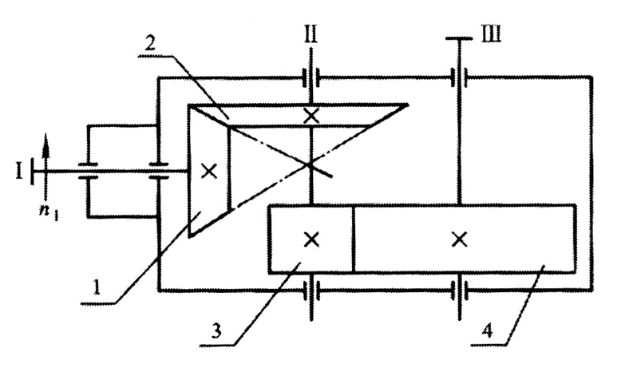
（1）画出各轴的转向；
（2）为使轴Ⅱ所受轴向力最小，标出齿轮3、4的螺旋线方向；
（3）画出轴Ⅱ上齿轮2、3所受各力的方向；
（4）若要求轴Ⅱ上的轴承不承受轴向力，则齿轮3的螺旋角应取多大（忽略摩擦损失，必要的需在答题卡上画图说明）。
图1

六、分析计算题：（16分）。
如图2所示为普通螺栓组连接的三种不同方案，其外载荷为F_{R}，尺寸a=60mm，L=300mm。试分析计算各方案中最大螺栓所受横向载荷F_{s}？并分析比较哪个方案好？（必要的需在答题卡上画图说明）

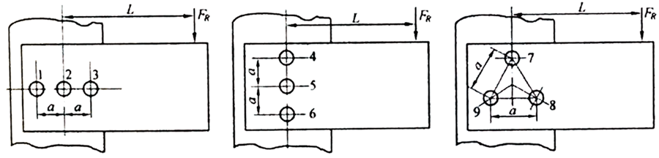
(a) (b) (c)
图2

七、分析计算题：（14分）。
如图3所示，某转轴由一对代号为30312的圆锥滚子轴承支承，轴上斜齿轮的轴向分力Fx=5000N，方向如图。已知两轴承处的径向支反力F_{r1}=13600N，F_{r2}=22100N。求轴承所受的轴向力Fa。（轴承派生轴向力F_{d}=F_{r1}/2y，y=1.7）
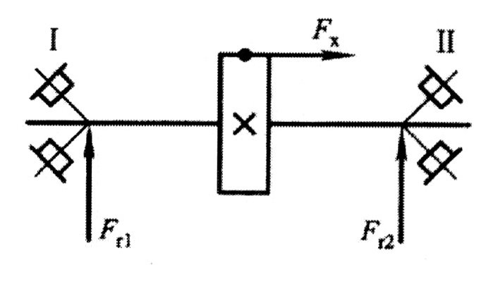
图3

八、改错题（15分）。
试分析图4所示轴系结构的错误，并在答题卡上依次写出结构错误及其错误原因。 ( 按从左端到右端顺序，此题不用在答题卡上画图)

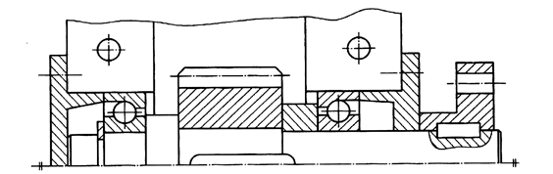
图4

